МКОУ «Новокаякентская СОШ»
с. Новокаякент
Каякентский район Республика Дагестан

Игра «Угадай-ка хищные птицы»
(для учащихся 7 классов)

Автор: учитель биологии
МКОУ «Новокаякентская СОШ»
Умалатова Равганият Бийбулатовна

с.Новокаякент
2018 г.

Пояснительная записка
Данная игра «Угадай-ка хищные птицы» рекомендуется для учащихся
7 классов. Материал можно использовать при прохождении темы «Птицы» в 7 классах. Игра включает таблицу с изображениями хищных птиц и карточки с названиями хищных птиц, которые необходимо соотнести между собой. К игре прилагается таблица с названиями хищных птиц, которые необходимо разрезать на отдельные карточки.
Задачи: проверка знаний учащихся о хищных птицах.
Оборудование: таблица с изображениями хищных птиц и карточки
с названиями хищных птиц.
Игра «Угадай-ка хищные птицы»

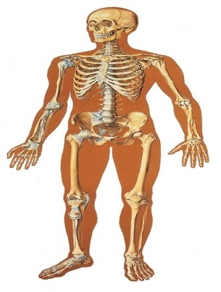

Игра «Угадай-ка хищные птицы»

Изображения  хищных птиц | Названия  хищных птиц
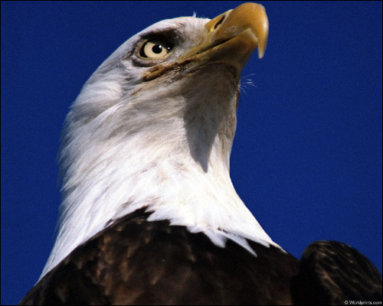

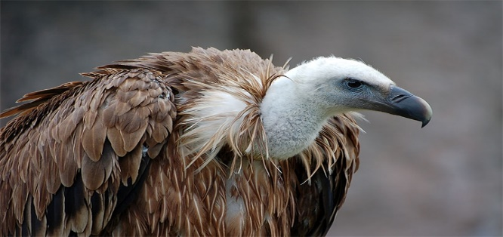
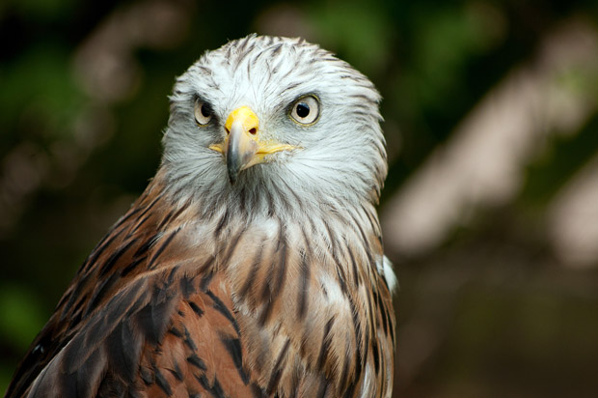
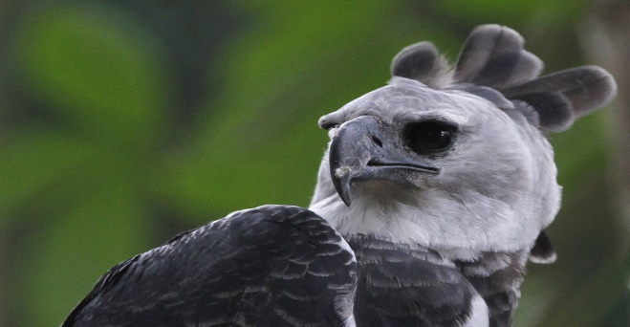
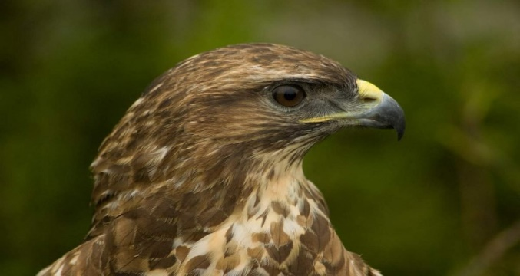
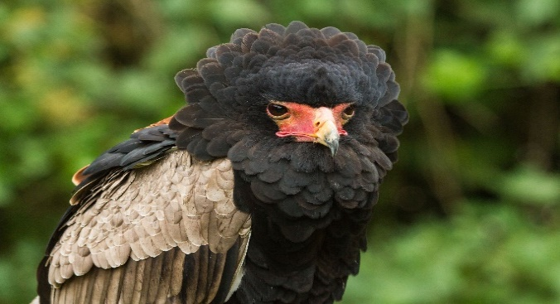
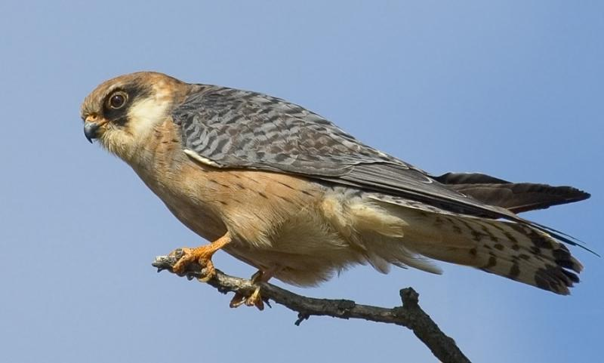
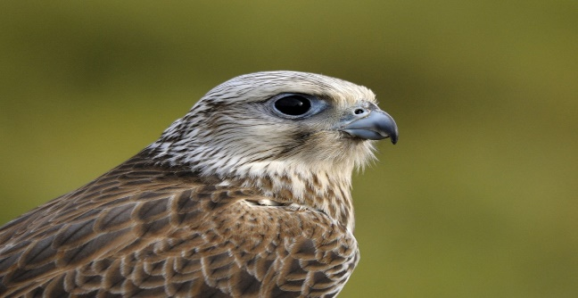
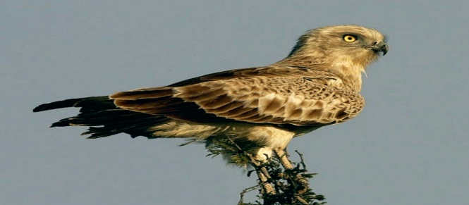
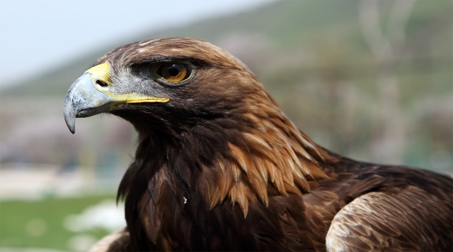
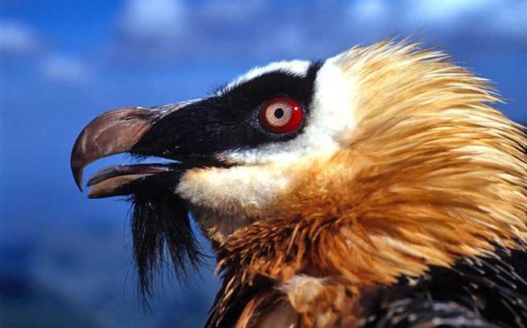
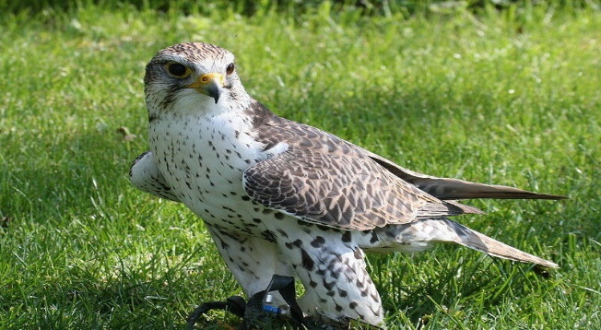

Карточки с названиями хищных птиц
Орлан-белохвост | Балобан
Бородач | Гарпия
Беркут | Гриф
Дербник | Коршун
Змееяд | Канюк
Кобчик | Каракара

Источники информации:
1.http://www.zooschool.ru/attach/img1/1037.jpg орлан- белохвост
2.http://altayoriginal.ru/wp-content/uploads/2017/06/0_1778e9_81d35fb7_XL-800x556.jpg балобан
3.http://megabook.ru/stream/mediapreview?Key=Бородач&Width=654&Height=654 бородач
4.https://prikolnye-kartinki.ru/img/picture/Aug/21/07a50d174663e509236c43621e993029/7.jpg беркут
5..https://img-fotki.yandex.ru/get/114758/310023662.400b/0_7b65d7_6aed092e_orig гарпия
6.https://ru1.anyfad.com/items/t1@d1bb8105-963d-4e1d-8602-47f1e791a6ee/grif--ptica-terpelivaya.jpg гриф
7.http://www.nat-geo.ru/upload/iblock/bbe/bbe293e01147656097142c7f0e5f8ced.jpg дербник
8.http://birdsearth.ru/images/hishnie/zmeeyd%201.jpg змееяд
9.https://get.wallhere.com/photo/3600x2400-px-bird-caracara-feathers-806236.jpg каракара
10.http://animalsfoto.com/photo/d1/d1888321cfa7054230e6c27a44608021.jpg кобчик
11.https://animalreader.ru/wp-content/uploads/2014/09/Buteo_buteo_-Hamerton_Zoo_Cambridgeshire_England_-head-8a-e1412101105197-1024x682.jpg канюк
12.http://animalworld.com.ua/images/2011/May/Animals/Korshun/Korshun_8.jpg коршун

